# Algemene ziektekunde

Gezondheid, ziekte en beloop

Waarom ziektekunde?

* De zorgvrager kan beter ondersteund worden als er kennis van (zijn) ziekteprocessen aanwezig is.
* Symptomen passend bij ziektebeelden kunnen worden herkend en beoordeeld. (verpleegkundige diagnose en ter ondersteuning van de medische diagnose).

Geneeskunde

Wetenschap die zich bezighoudt met:

* Anatomie en fysiologie van het menselijk lichaam
* Oorzaken en aard van ziekten
* Diagnose stellen en inzetten behandeling ter voorkoming of

om te genezen.

* 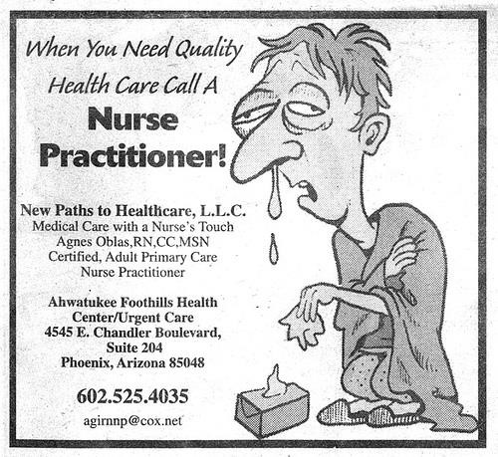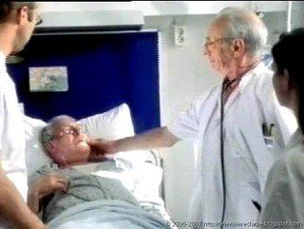Soms ook door verpleegkundigen (verpleegkundig specialist)

Reguliere geneeskunde

vs Alternatieve geneeswijze

Alternatieve geneeswijze buiten het terrein van de reguliere, universitaire, geneeskunde. Het uitoefenen van de geneeskunde is vanaf 1865 (de wet van Thorbecke) voorbehouden aan diegenen die hiertoe bevoegd zijn.

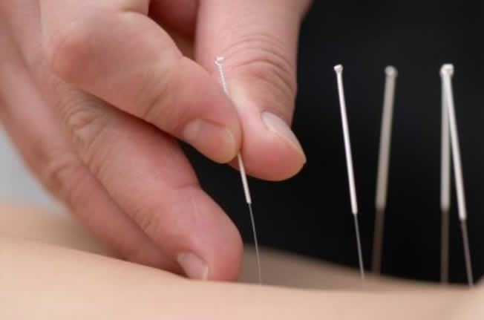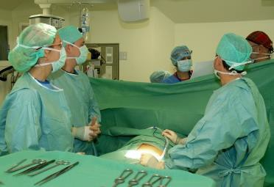

# Werkterrein van de arts

## Preventie = voorkomen van ziekten bv

d.m.v. inentingen

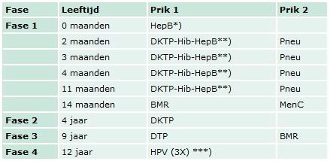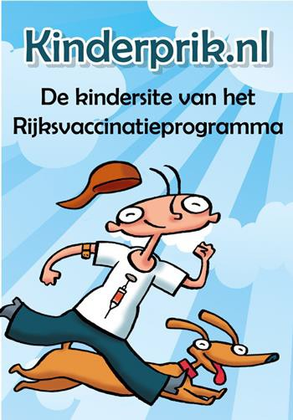

Curatie = genezing

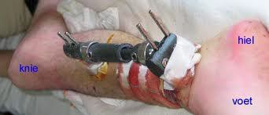

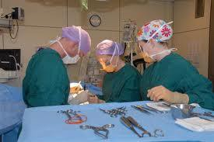

Palliatieve geneeskunde

* Gericht op gericht op kwaliteit van leven.

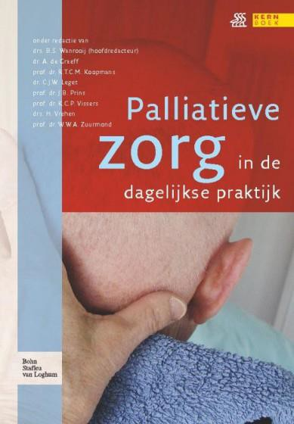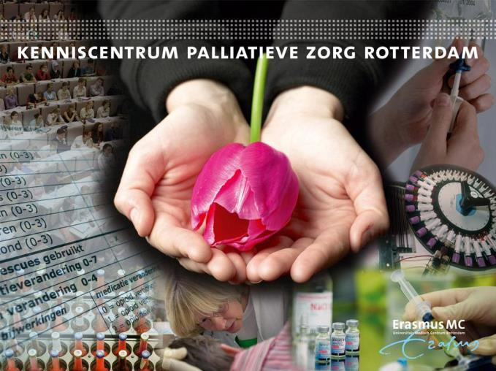

*Behandelingsmethoden*

*Onder andere:*

* *Causale behandeling*
* *Symptomatische behandeling*

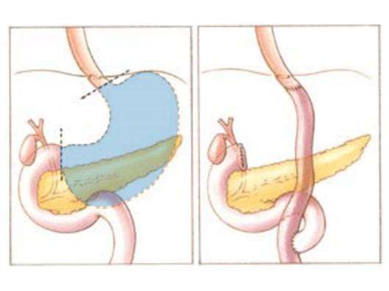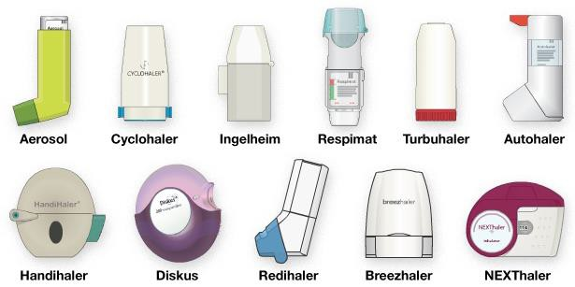

Ziekte en gezondheid

Homeostase

* dynamisch evenwicht van tal van fysiologische processen.

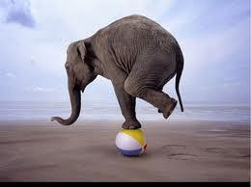

Gezondheid

* Onder gezondheid verstaan we het welbevinden op lichamelijk, geestelijk, sociaal (en economisch) gebied en niet alleen het afwezig zijn van ziekten en gebreken. (WHO)

Ziekte

* Ziekten gaan in de regel vergezeld van ziekteverschijnselen (symptomen)

Somatisch, psychisch en

psychosomatisch.

* **Somatische klachten;** klachten zijn van lichamelijke aard.
* **Psychische klachten;** klachten zijn van geestelijke aard.
* **Psychosomatische klachten;** lichamelijke klachten veroorzaakt door psychogene factoren.

## Objectieve en subjectieve symptomen

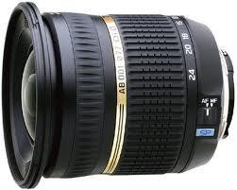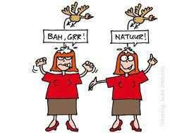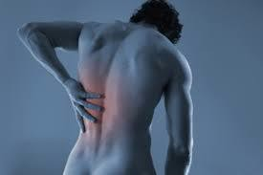

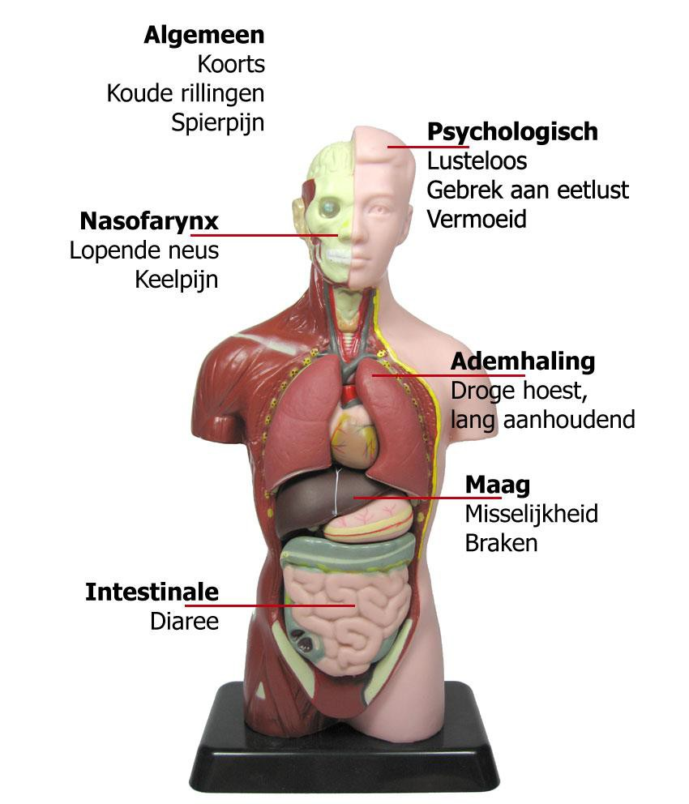

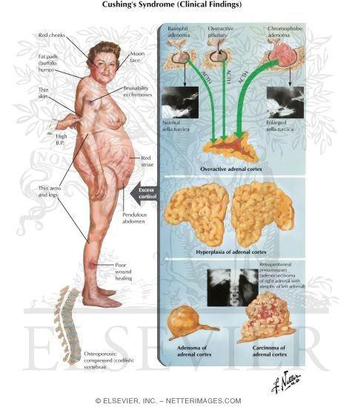

Syndroom; groep symptomen die evengoed ook bij andere ziektebeelden/aandoeningen zouden kunnen horen.

# Ziektebeloop

## Acuut vs chronisch

* plots beginnend vs aanhouden van de symptomen

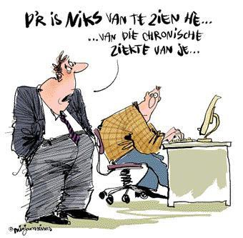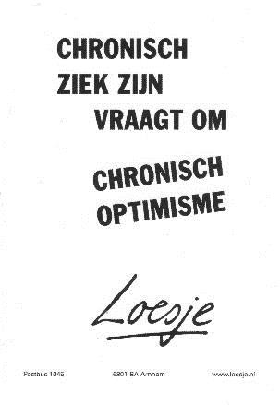

# Prodromen

* Voorverschijnselen die een gebeuren aankondigen.

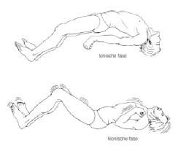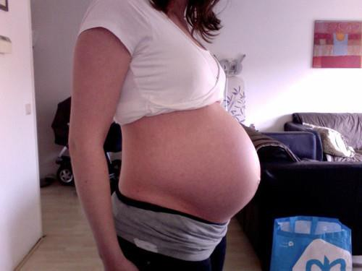

# Exacerbatie

* Exacerbatie, rechute, relapse, schub: een opvlamming van

een bestaand chronisch proces

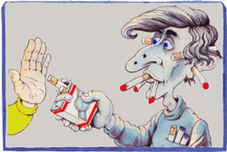terugval

# Complicatie

* Onverwachte bijkomstigheden van een ziekte

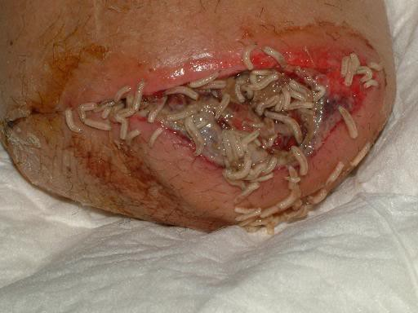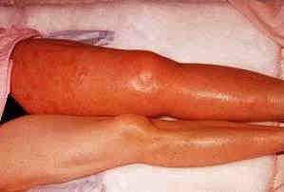

# Genezing

Genezing: ziekte is geheel weg

# Reconvalescentie periode

* Reconvalescentie periode: periode na de ziekte waarin je nog

niet helemaal de oude bent.

* Malaise : ‘ziek, zwak en misselijk’ voelen

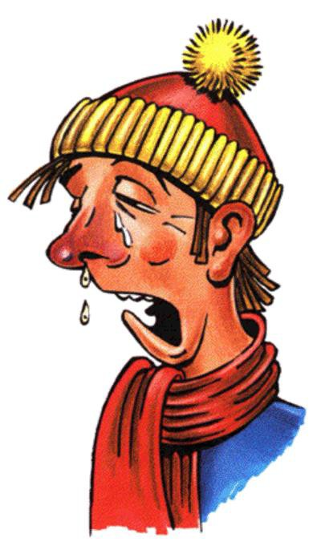

# Recidief

* terugkeren oude ziekte nadat je volledig genezen was (of

dacht te zijn…)

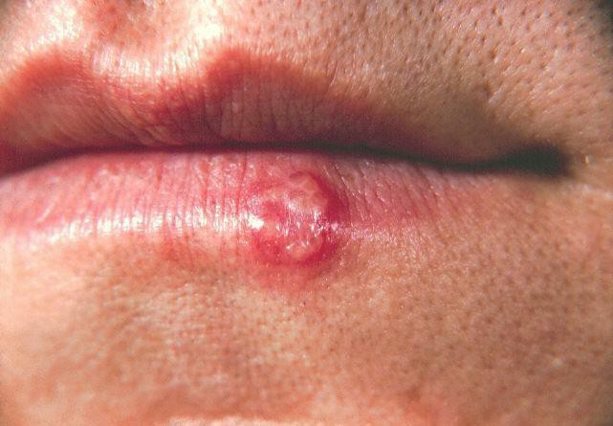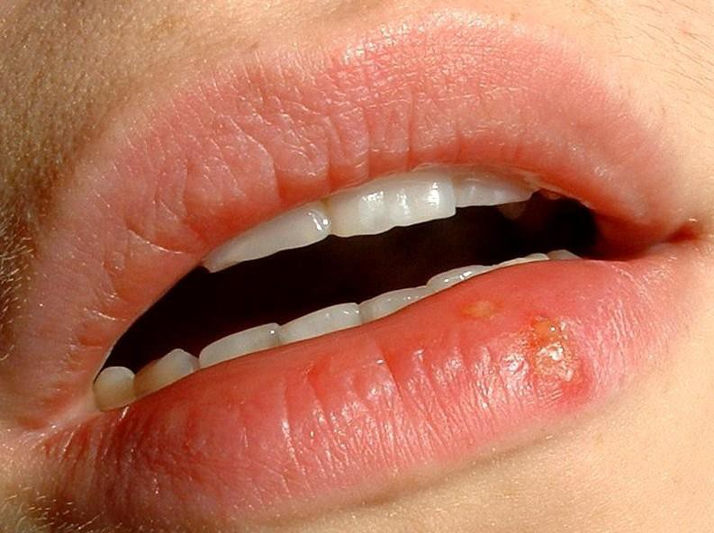

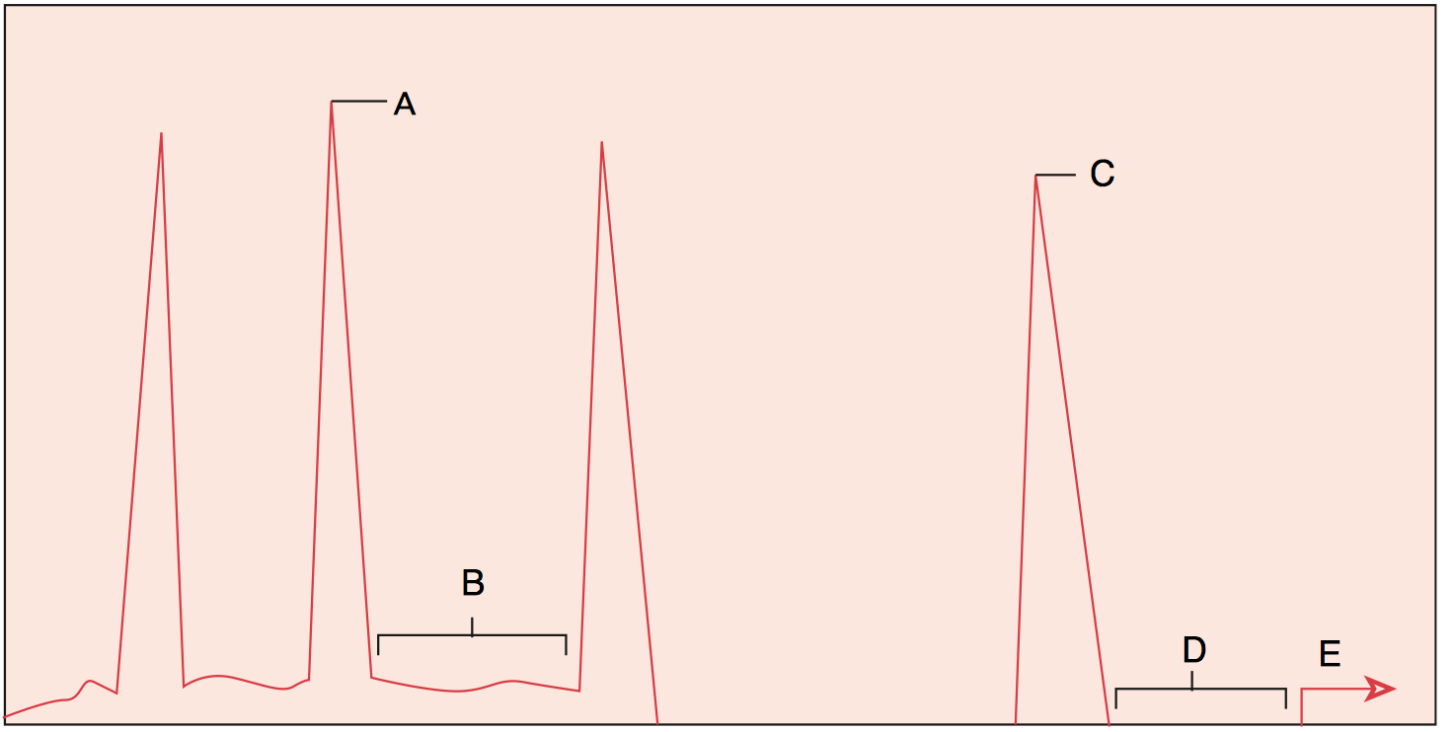

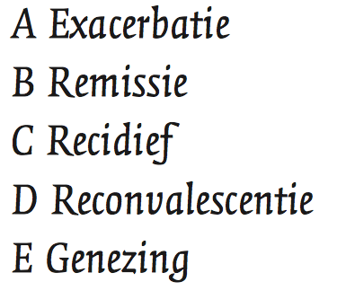

# Ziekmakende

factoren

Endogene en exogene factoren

* 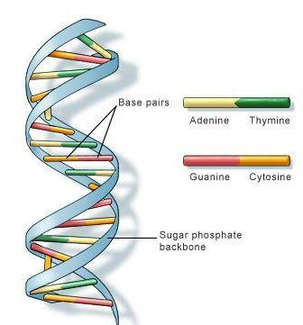afkomstig van binnenuit of van buitenaf

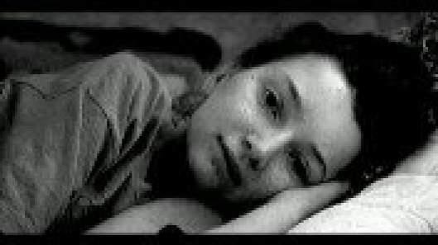Tsjernobyl meisje met

kanker

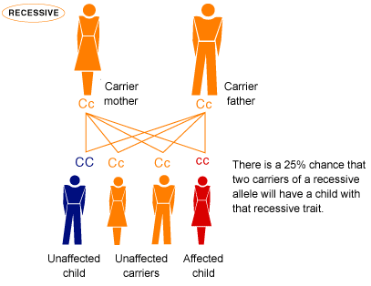Congenitaal: bij de geboorte al aanwezig

Genetisch bepaald (in het DNA zit de afwijking gecodeerd)

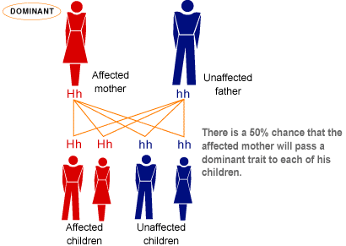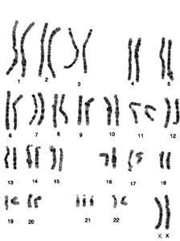

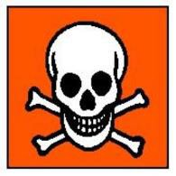 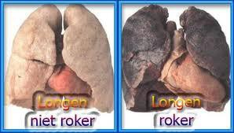 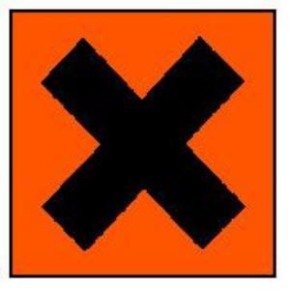

* + 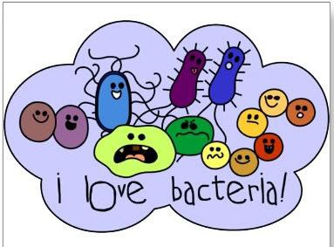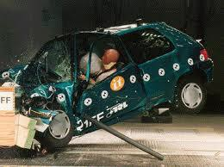**Fysische ziekteoorzak**en (mechanisch-, thermische- elektrische- en stralingsenergie)
  + **Chemische ziekteoorzaken**
  + **Biologische ziekteoorzaken**
  + 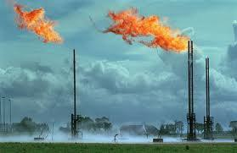**Voortkomend uit de voeding**

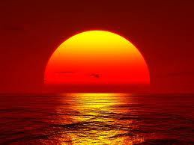

# Prognose

* toekomstverwachting van je ziekte

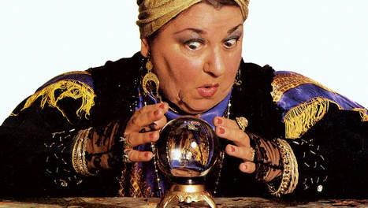

# Reactie op schadelijke agentia

1. Aanpassing aan de nieuwe situatie
2. Een reactie op de nieuwe situatie
3. Afsterven van cellen

# Aanpassing aan nieuwe situatie:

Wijziging normaal groeipatroon (hypertrofie en atrofie)

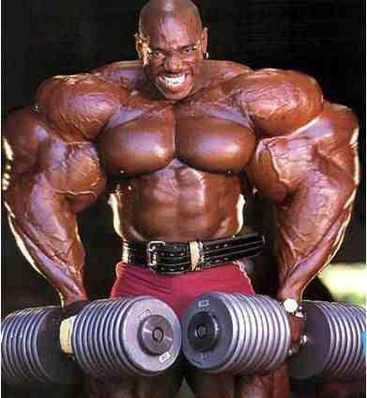

## Reactie op beschadigd raken van

cellen.

* Dit gebeurt als de grens van het als normaal acceptabele is

overschreden.

* Dat wil zeggen dat de activiteit van genen die coderen voor normale structurele eiwitten (huishoudelijke genen) wordt verminderd.
* Genen die coderen voor een aantal eiwitten met celorganiserende en beschermende functies (cellulaire stressgenen) vertonen een hogere expressie (ze worden de heat shock proteins (HPS) genoemd.

# Afsterven cellen

* Geprogrammeerde celdood/afsterven (apoptose)

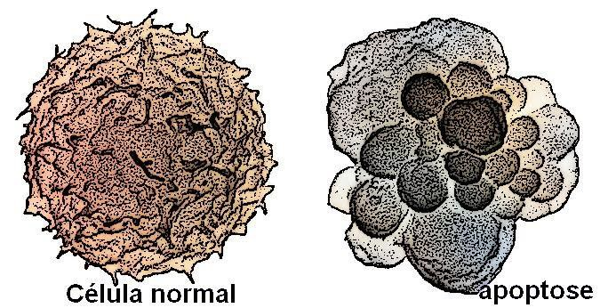

## acuut vs chronisch

* plots beginnend vs aanhouden van de symptomen



## Het stellen van de medische diagnose.

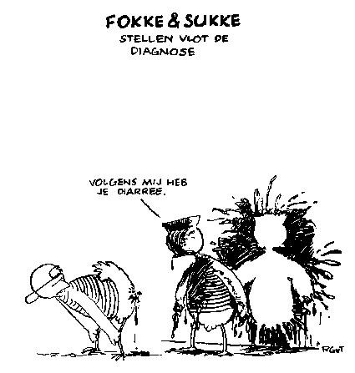

Medische

anamnese

anamnese

* Auto-anamnese: informatie komt van zorgvrager zelf
* Hetero-anamnese: informatie inwinnen via familie
* Informed consent: de zorgvrager geeft toestemming voor hetero-anamnese!!
* Speciele anamnese: gericht op de specifieke klachten patiënt
* Algemene anamnese: overige vragen over ademhaling, bloedsomloop etc.
* Familie-anamnese: “komen er hart-vaatziekten in uw familie voor?”
* 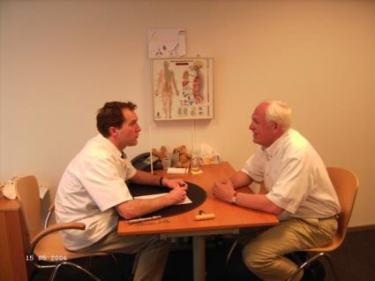Vroegere anamnese = medische voorgeschiedenis uitvragen

# Lichamelijk

onderzoek

Observatie en inspectie

* 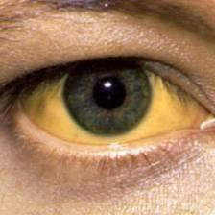Helder bewustzijn? Zieke/niet zieke indruk, angstig/pijnlijk/sombere indruk
* bleek?, geel?, blauw?, geur?

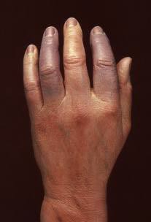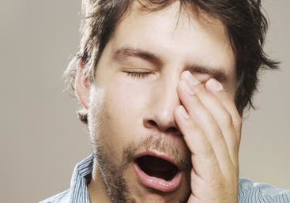

# Auscultatie

* Luisteren (evt. Met een stethoscoop)

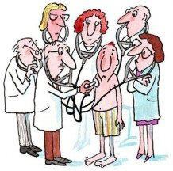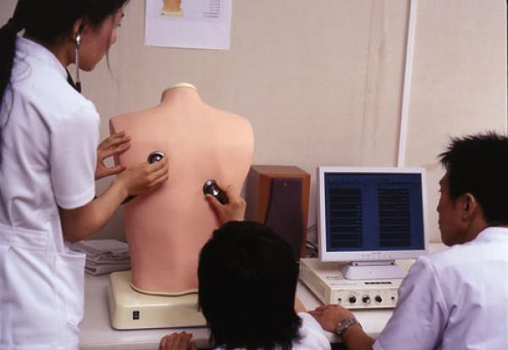

# Percussie

* Bekloppen: longgrenzen bepalen, longontsteking opsporen,

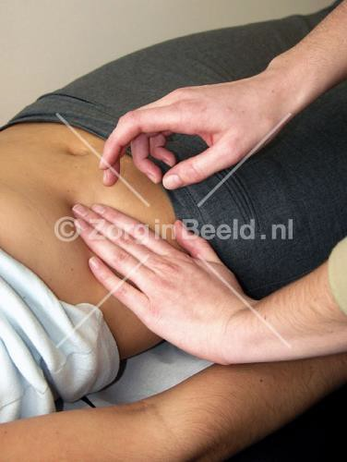vergroot hart

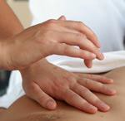

# Palpatie

* Voelen: leververgroting, oedeem, toucheren…

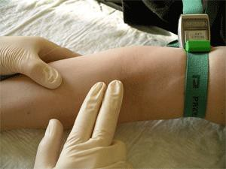

# Aanvullend

Specifiek onderzoek

Laboratorium onderzoek

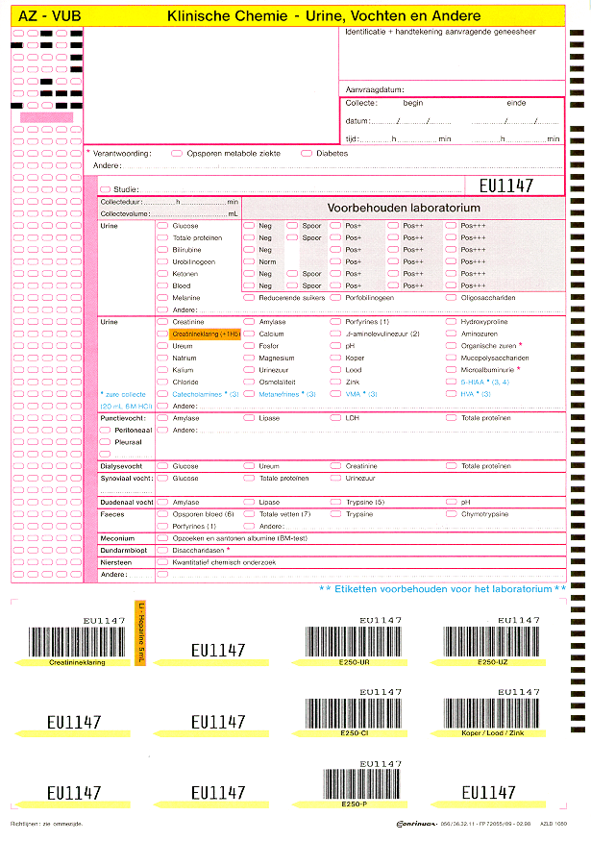 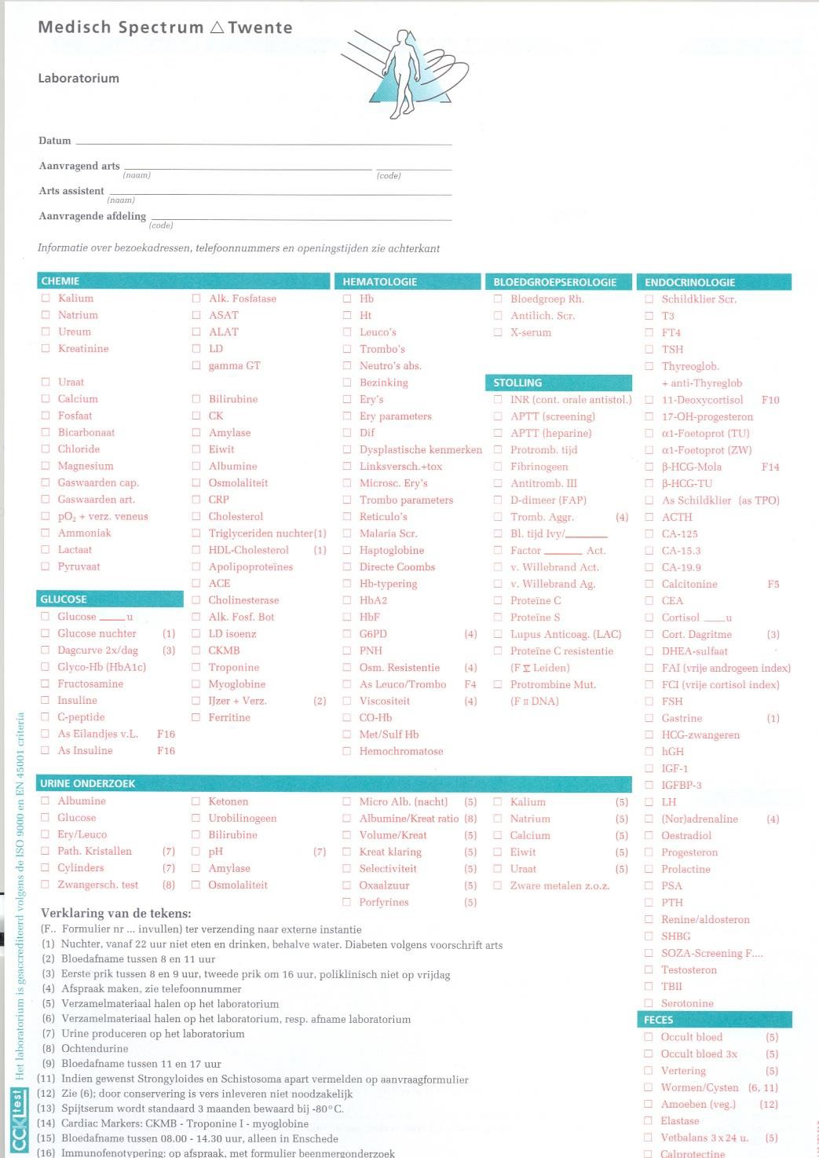

# Hematologisch onderzoek

Onderzoek van onder andere bloedcellen.

Voorbeelden:

* Algemeen bloedbeeld: HB, HT, BSE etc.
* Stollingstijd
* Bse = bezinking. Indicatie dat er een ontsteking gaande is (**B**ezinking **S**nelheid **E**rytrocyten)

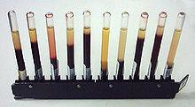

# Klinisch chemisch onderzoek

* Onderzoeken van voorkomende stoffen in bloed, urine, feces.

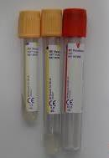Voorbeelden:

* Glucose
* Natrium Kalium

Micro-biologisch onderzoek

* Onderzoek naar ziektekiemen in bloed, urine feces, pus, sputum enz.

Voorbeelden:

* 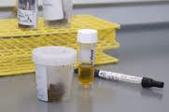Bacteriën
* Schimmels
* Virus

Pathologisch- anatomisch onderzoek

* 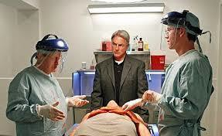Ter ondersteuning bij het stellen van diagnose/ behandeling
* Obductie Voorbeelden:
* Histologie = onderzoek van weefsel.
* Immunologie = antigenen aantonen in weefsel met antilichamen.
* Cytologie = onderzoek van losse cellen.

Astrup

* 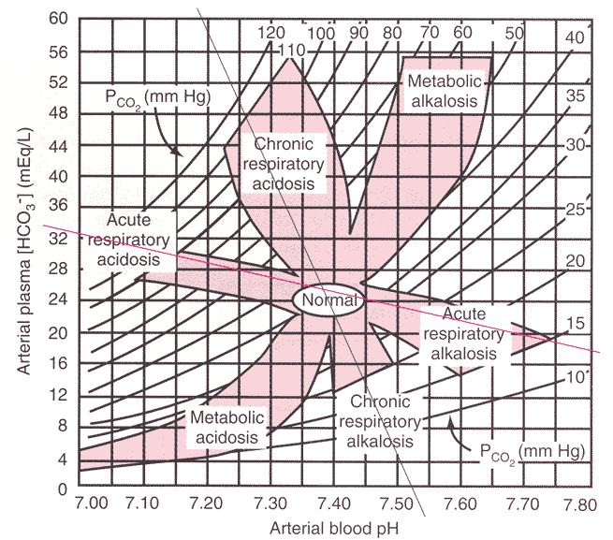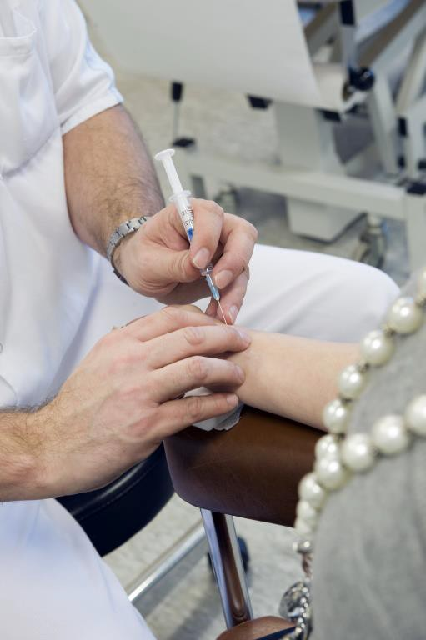Arteriele bloedgasanalyse

# Patholoog anatomisch

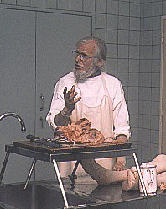.

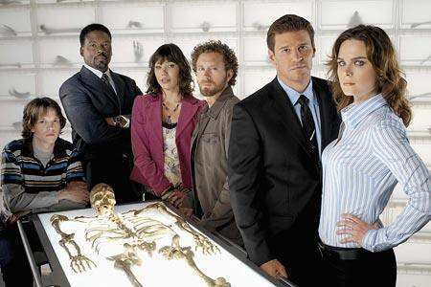

Beeldvormende technieken

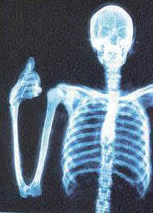

Röntgenfoto's

Maken van een RX thorax

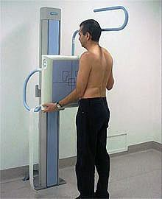

RX Thorax

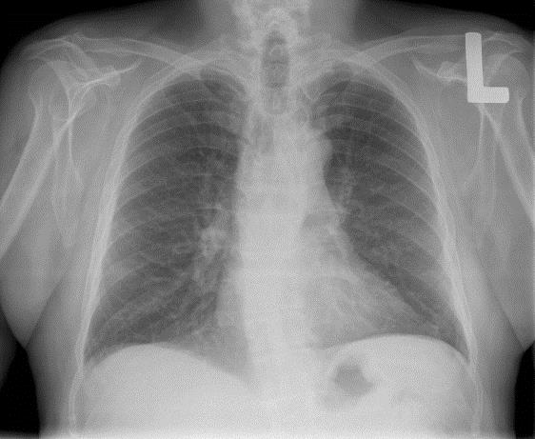

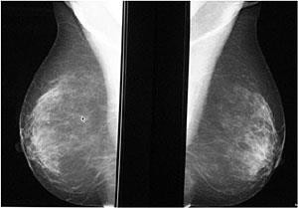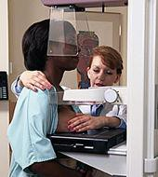mammografie

RX met contrastvloeistof

Er zijn ook röntgenfoto’ s die gemaakt worden na /tijdens het drinken van een contrastvloeistof.

De contrastvloeistof kan ook worden ingespoten in een ader.

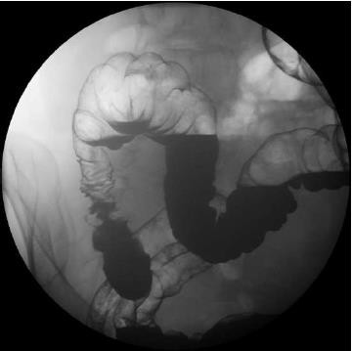

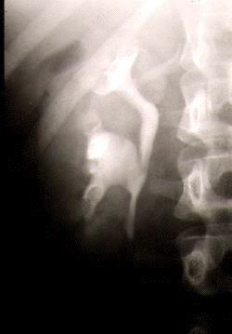IVP IntraVeneuze Pyelografie

Reflux van de blaas naar de nier.

CT-scanner

Computertomografisch onderzoek CT-scan

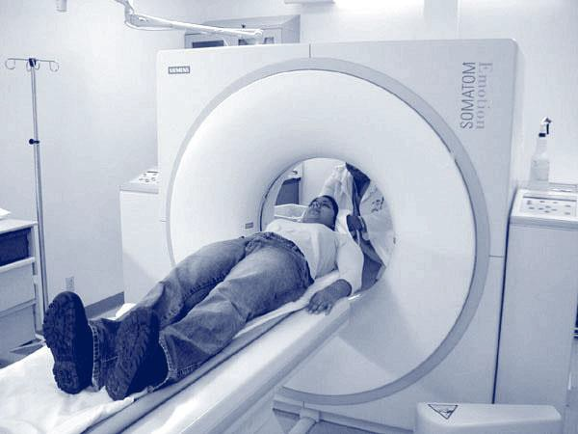

Zonder- en met contrast

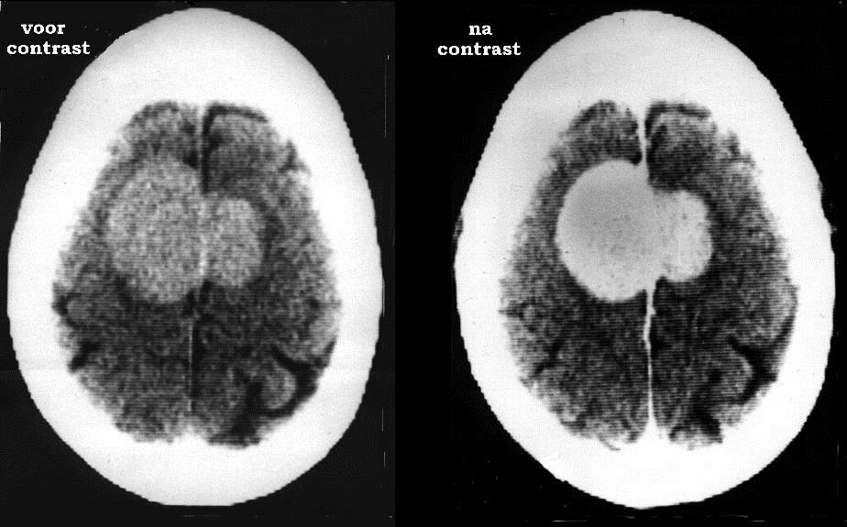

Doorsnede

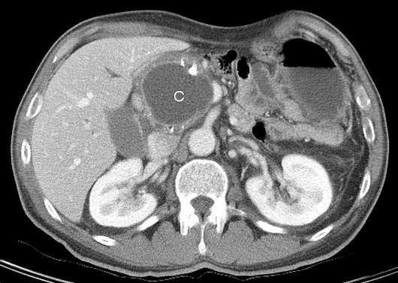

Spiraal CT-scan

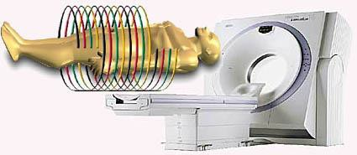Bij een spiraal CT- scan worden er continu spiraalsgewijs röntgenopnamen gemaakt. Deze nieuwe techniek is sneller en op de foto's is meer te zien dan bij een gewone CT-scan.

# MRI

* magnetic resonance imaging/kernspinresonantie
* Laat watermoleculen trillen door een sterk magnetisch veld

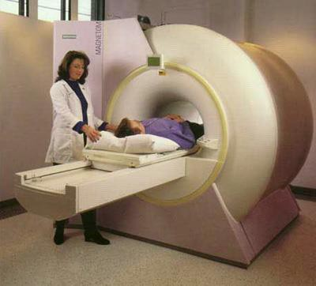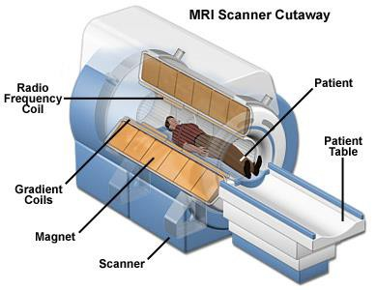

# MRI

* Niet: pacemaker (ontregeld), sommige metalen protheses, geïmplanteerde apparaten (insulinepomp), sommige hartkleppen, vaatclips en dergelijke, kleine metaalsplinters in het oog. Ernstige claustrofobie.
* Wel: metalen plaat, prothese, granaatscherven of metaalsplinters (kogeltjes of hagel) in het lichaam, een spiraaltje of metalen kunstlenzen, moderne implantaten (titanium), vullingen en kronen

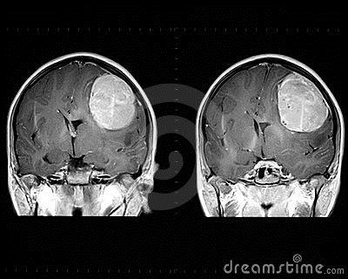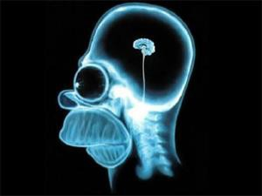

# angiografie

* ‘contrastvloeistof’ nodig waardoor de beelden duidelijker

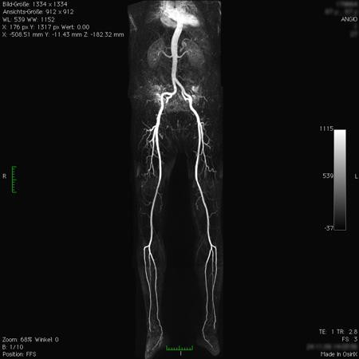worden

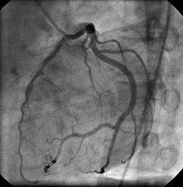

# scintigrafie

* Radio-actieve stoffen (isotopen) zenden (gamma-straling) uit.
* Deze straling vang je weer op→ foto
* Voor longembolie, metastasen, schildklier etc

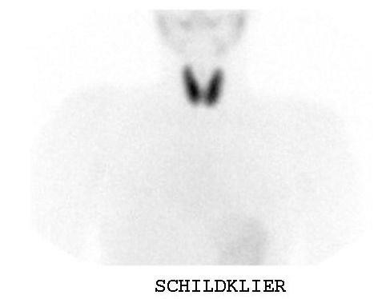

# echoscopie

* Uitzenden en opvangen van teruggekaatste geluidsgolven

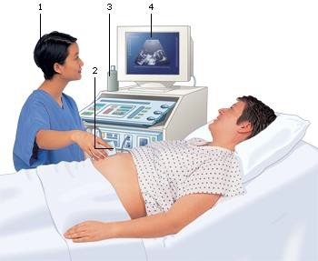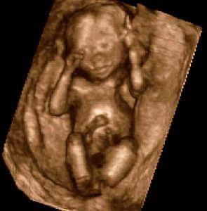

3d ‘pretecho’

# endoscopie

* 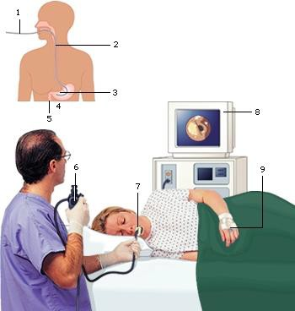Endo = binnen, scopein =kijken
* Broncho-, Gastero-, Oesofago-, Jejuno-, Colo-, Cysto-, recto-, Laparo-, Artro-, laryngoscopie.

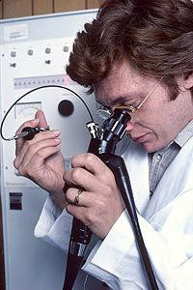

# EEG en ECG

* Meten de stroompjes in hersenen (encephalos) /hart

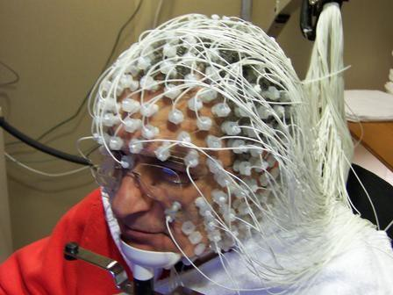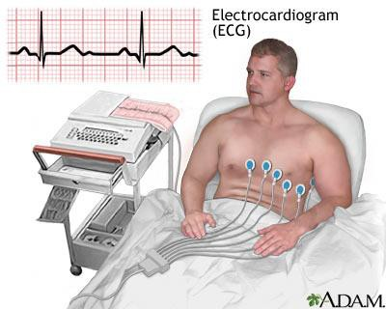

# EMG

* Electro myo (spier) grafie

